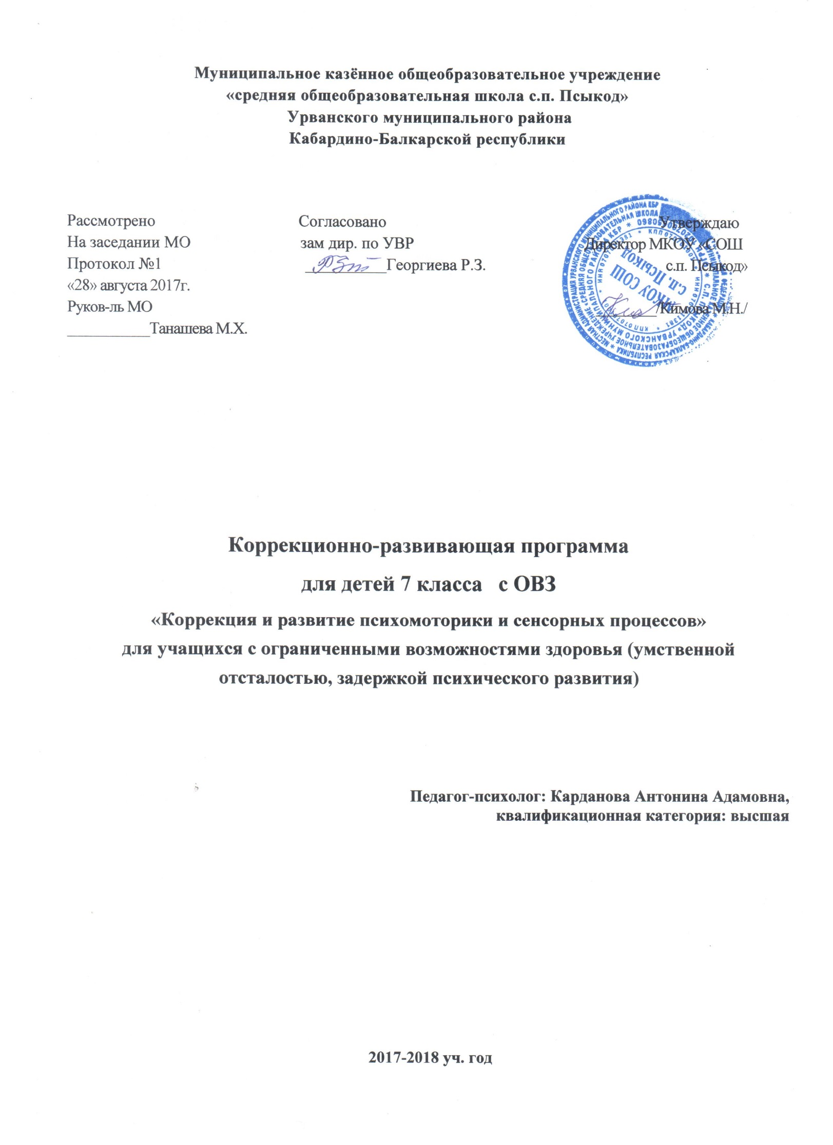

Пояснительная записка
Данная программа – это курс специальных индивидуальных и групповых занятий, направленных на развитие и коррекцию психических процессов и моторной деятельности учащихся с ОВЗ. Занятия проводятся по утвержденному расписанию, продолжительность одного занятия составляет 20 минут.
При организации коррекционно – развивающей работы значительное внимание уделяется психологическим особенностям возрастных групп, индивидуальности детей, своеобразию их поведенческих и эмоциональных реакций. Коррекционно – развивающая работа с детьми с ОВЗ осуществляется по принципу дифференцированного и индивидуального подхода. Индивидуальные занятия направлены на исправление недостатков психического развития этих детей, ликвидацию пробелов в знаниях.
Коррекционные занятия проводятся с учащимися по мере выявления индивидуальных пробелов в их развитии и обучении.
Учитываются возрастные черты мышления ученика. В разных классах могут быть использованы одни и те же методики и упражнения, но при этом меняется уровень их сложности.
Цель программы: Индивидуальная коррекция познавательной сферы детей, направленная подготовка к усвоению ими учебного материала.
Задачи программы:
- Диагностика, формирование, развитие, совершенствование и коррекция познавательных процессов у детей (восприятия, внимания, памяти, мышления, моторной деятельности).
- Стимулирование интереса к учебной и игровой деятельности.
- Формирование позитивной мотивации к учебной деятельности.

Структура коррекционно – развивающих занятий:
- Ритуал приветствия.
- Рефлексия предыдущего занятия.
- Разминка.
- Основное содержание занятия.
- Рефлексия прошедшего занятия.
- Ритуал прощания.

В структуре занятий выделяются:
- Блок диагностики познавательных процессов: восприятия, внимания, памяти, мышления, моторной деятельности.
- Блок коррекции и развития этих познавательных процессов.

Коррекционные занятия с детьми начинаются с формирования восприятия. Восприятие – это основной познавательный процесс чувственного отражения действительности, ее предметов и явлений при их непосредственном воздействии на органы чувств. Восприятие является основой мышления и практической деятельности человека, основой ориентации человека в мире и обществе. Развитие восприятия не происходит само собой. Детей нужно учить выделять существенные признаки, свойства предметов и явлений. Одним из эффективных методов развития восприятия, воспитания наблюдательности является сравнение. Для развития пространственных представлений необходимо использовать наглядный материал; учить детей смотреть, слушать, выделять главные и существенные признаки предметов, видеть в предмете много разных деталей: развивать пространственные представления.
Внимание учащихся с ОВЗ характеризуется повышенной отвлекаемостью, неустойчивостью, снижением способности распределять и концентрировать внимание. Произвольное, непроизвольное внимание, а также свойства внимания (концентрация, переключаемость, устойчивость, наблюдательность, распределение) значительно развиваются в результате специальных упражнений.
Важную роль для ориентировки человека в окружающем мире играет память. У всех школьников с ОВЗ наблюдаются недостатки памяти, при чем они касаются всех видов запоминания. В первую очередь у учащихся ограничен объем памяти и снижена прочность запоминания. Эти особенности влияют на запоминание как наглядного, так и словесного материала.
На коррекционных занятиях необходимо развивать те виды памяти, которые оказываются наименее развитыми у ребенка (зрительная, слуховая, словесно - логическая). Работу по формированию памяти целесообразно проводить на не учебном материале, в различных жизненных ситуациях. Важно научить детей понимать, что значит запомнить, научиться группировать материал, выделять опорные слова, составлять план, устанавливать смысловые связи, т.е., развивать не только механическую, но и произвольную память.
В развитии мыслительной деятельности учащихся с ОВЗ обнаруживается значительное отставание и своеобразие. Это выражается в несформированности таких операций, как анализ и синтез, в неумении выделять существенные признаки предмета и делать обобщения, в низком уровне развития абстрактного мышления.
В процессе занятий необходимо научить рассматривать предмет или ситуацию с разных сторон, оперировать всеми необходимыми для решения задач данными.
Понятие образного мышления подразумевает оперирование образами, проведение различных операций (мыслительных) с опорой на представления. Поэтому необходимо уделять внимание формированию у детей умения создавать в голове различные образы, т.е., визуализировать.
Для учащихся с ОВЗ наиболее сложными являются задачи проблемного характера. Им свойственно: поверхностное мышление, его направленность на случайные признаки, что особенно проявляется на словесно – логическом уровне. Через решение логических задач развивается словесно – логическое мышление. Необходимо подбирать такие задачи, которые бы требовали индуктивного (от единичного к общему) и дедуктивного (от общего к единичному) умозаключения.
Решение мыслительных задач, которые трудно даются детям, рекомендуется выполнять с применением наглядности, постепенно снижая долю ее участия в мыслительном процессе.
Уровень развития мелкой моторики – один из показателей интеллектуального развития ребенка. Доказано, что развитие движений руки находится в тесной связи с развитием речи и мышления. Техника письма также требует слаженной работы мелких мышц кисти и всей руки, и в том числе хорошо развитого зрительного восприятия и произвольного внимания. Нарушения перечисленных психических функций и моторики выражается в проявлениях дисграфии, утомляемости, негативном отношении к учебе, школьных неврозах. Коррекция связана с развитием быстроты, точности движений, развитие навыков ручной умелости, координации движений рук, развитие мелких мышц руки, развитие умения отображать эмоциональное состояние с помощью мимики и жестов. Занятия по развитию сенсорной моторики предусмотрены в 1 – 5 классах.
Коррекционно – развивающая работа с детьми представляет собой организацию целостной осмысленной деятельности ребенка и учителя, проводимой в соответствии с определенными научно обоснованными принципами:
- Развитие умений и навыков, позволяющих в комплексе развивать познавательную деятельность и личность ребенка.
- Развитие умения думать, рассуждать, строить умозаключения, используя для этого диалог ребенка и учителя, в котором учитель задает вопросы, стимулирующие мышление.
- Развитие у учащихся основных (базовых) мыслительных операций и важнейших интеллектуальных умений, составляющих ядро любой познавательной деятельности человека.
- Коррекция и развитие понимания. Формирование умения понимать общий и переносный смысл слов, фраз, текстов.
Коррекционные занятия проводятся по подгруппам и в
индивидуальной форме. Исходя из данных входной диагностики, учитывая индивидуальные психо – физиологические особенности учащихся формируются группы, численностью 2 – 4 человек. Кроме того, обучение детей с нарушением интеллекта, предполагает педагогическую дифференциацию учащихся, предложенную Воронковой В.В., согласно этой дифференциации, все умственно отсталые учащиеся делятся на 4 группы.
1 группу составляют ученики, наиболее успешно овладевающие учебным материалом в процессе фронтального обучения. Все задания ими, как правило выполняются самостоятельно. Они не испытывают больших затруднений при выполнении измененного задания, в основном правильно используют имеющийся опыт, выполняя новую работу. Умение объяснять свои действия, словами, свидетельствует о сознательном усвоении учащимися программного материала. Им доступен некоторый уровень обобщения. Полученные знания и умения такие ученики, успешнее других, применяют на практике. При выполнении сравнительно сложных заданий им нужна незначительная активизирующая помощь взрослого.
Учащиеся 2 группы также достаточно успешно обучаются в классе. В ходе обучения эти дети испытывают несколько большие трудности, чем ученики 1 группы. Они в основном понимают фронтальное объяснение учителя, неплохо запоминают изучаемый материал, но без помощи сделать самостоятельные выводы и обобщения не в состоянии. Их отличает меньшая самостоятельность в выполнении всех видов работ, они нуждаются в помощи учителя, как активизирующей, так и организующей. Перенос знаний в новые условия их в основном затрудняет. Но при этом ученики снижают темп работы, допускают ошибки, которые могут быть исправлены с незначительной помощью. Объяснения этих учащихся недостаточно точны, даются в развернутом плане с меньшей степенью обобщенности.
К 3 группе относятся ученики, которые с трудом осваивают программный материал, нуждаясь в различных видах помощи (словесно – логической, наглядной, предметно - практической). Успешность освоения знаний, в первую очередь зависит от понимания детьми того, что им сообщается. Для этих учащихся характерно недостаточное осознание вновь сообщаемого материала (правила, теоретические сведения, факты). Им трудно определить главное в изучаемом материале, установить логическую связь частей, отделить второстепенное. Им трудно понять материал во время фронтальных занятий, они нуждаются в дополнительном объяснении. Их отличает низкая самостоятельность. Темп усвоения материала у этих учащихся значительно ниже, чем у детей, отнесенных ко 2 группе. Несмотря на трудности усвоения материала, ученики в основном не теряют приобретенных знаний и умений, могут их применить при выполнении аналогичного задания, однако каждое несколько измененное задание, воспринимается ими как новое. Это свидетельствует о низкой способности учащихся данной группы обобщать, из суммы полученных знаний и умений выбрать нужное и применить адекватно поставленной задаче. Школьники 3 группы в процессе обучения в некоторой мере преодолевают инертность. Значительная помощь им бывает нужна главным образом в начале выполнения задания, после чего они могут работать более самостоятельно, пока не встретятся с новой трудностью. Деятельность учеников данной группы нужно постоянно организовывать, пока они не поймут основного в изучаемом материале. После этого школьники уверенно выполняют задания и лучше дают словесный отчет о нем. Это говорит хотя и о затрудненном, но в определенной мере осознанном процессе усвоения программного материала. Кроме того, школьникам трудно применить, казалось бы, хорошо выученный материал на других уроках.
К 4 группе относятся учащиеся, которые овладевают учебным материалом на самом низком уровне. При этом фронтального обучения для них явно недостаточно. Они нуждаются в выполнении большого количества упражнений, введения дополнительных приемов обучения, постоянном контроле и подсказках, во время выполнения работы. Сделать выводы с некоторой долей самостоятельности, использовать прошлый опыт для них недоступно. Учащимся требуется четкое, неоднократное объяснение учителя, при выполнении любого задания. Помощь учителя в виде прямой подсказки одними учениками используется верно, другие в этих условиях допускают ошибки. Эти школьники не видят ошибок в работе, им требуется конкретное указание на них и объяснение к исправлению. Каждое последующее задание принимается ими как новое. Знания усваиваются чисто механически, быстро забываются. Связная речь формируется у них медленно, отличается фрагментарностью, искажением смысла. Учащиеся не понимают смысла арифметических действий. В их деятельности часто наблюдается «застревание» на одних и тех же действиях. Отнесенность школьников к той или иной группе не является стабильной. Под влиянием корригирующего обучения школьники могут переходить в группу выше.
Коррекционные занятия проводятся по подгруппам и в индивидуальной форме.

Тематическое планирование
по курсу «Развитие психомоторики и сенсорных процессов»
- класс

№ п/п | Темы занятий | количество часов | Дата
Блок 1. Входная диагностика познавательных процессов.
1 | Диагностика развития восприятия:  Оценка зрительного восприятия (Методика «Узнавание реалистических изображений» - А.Р. Лурия, «Узнавание перечеркнутых изображений », «Узнавание наложенных изображений»: фигуры Поппельгейтора).
2 | Оценка восприятия пространства, уровня сформированности восприятия: объем, наблюдательность (методика «Понимание предлогов и слов, обозначающих пространственное взаимоположение объектов»).
3 | Диагностика развития внимания:  Диагностика устойчивости и произвольности внимания (таблицы Шульте, методика «Исправь ошибки», уровень сложности 7.)
4 | Исследование переключения и концентрации внимания (методика «Красно – черная таблица», уровень сложности 7)  Исследование избирательности, продуктивности и устойчивости внимания (методика Мюнстерберга, методика «Корректурная проба по Е.И. Рогову» уровень сложности 7).
5 | Диагностика развития памяти:  Диагностика слуховой памяти (Методика «10 слов» по А.Р. Лурия; методика «Запоминание двух групп слов», уровень сложности 7).  Диагностика смысловой памяти (Методика «Пиктограмма», уровень сложности 7).
6 | Диагностика зрительной памяти (методика «Исследование зрительной памяти», уровень сложности 7)  Диагностика скорости запоминания, точности, прочности запоминания, организованности памяти  (уровень сложности 7)
7 | Диагностика развития мышления: Диагностика степени сформированности мыслительных процессов (сравнение, обобщение, классификация, выделение существенного, анализ, синтез).  Диагностика наглядно – образного мышления  (Методика «Лабиринт»)  Исследование скорости протекания мыслительных процессов.
Блок 2. Коррекция, развитие и диагностика познавательных процессов.
8 | Коррекция и развитие восприятия цвета:  Методика М. Монтессори «Назови цвет»  Игра «Цветные картинки»  Таблица геометрических фигур
9 | Коррекция и развитие способности к целостному восприятию формы предметов:  Методика «Дорисуй предмет»  Учимся видеть
10 | Игровые тренинги для развития наблюдательности:  Игра «Развиваем наблюдательность»  Игра «Самые наблюдательные»
11 | Игровые тренинги для развития наблюдательности:  Игра «Взвесь в руках»  Игра «Учись слушать звуки»  Игра «Развиваем чувство времени»
12 | Упражнения для развития воображения: Найди выпавший осколок  Какой вид сверху соответствует предмету  Что перепутал художник
13 | 4.Диагностика развития восприятия
14 | Коррекция, развитие и диагностика внимания  Коррекция и развитие концентрации и устойчивости внимания:  Игра «Корректурная проба»  Игра «Синтез слов и звуков»
15 | Коррекция и развитие концентрации и устойчивости внимания:  Таблицы Шульте  Перепутанные линии
16 | Коррекция и развитие переключения внимания:  Игра «Хлопни - встань»  Игра «Не пропусти растение»
17 | Коррекция и развитие переключения внимания:  Методика «Красно – черная таблица» (1 – 18, 19 -1)
18 | Коррекция и развитие произвольного внимания:  Игра «Слушаем тишину»  Игра «Нарисуй и закрась треугольники»  Игра «Запретное движение»
19 | 3.Коррекция и развитие произвольного внимания:  Игра «На одну букву»  Игра «Правая, левая»  Игра «Повтори за мной»
20 | 4.Коррекция и развитие наблюдательности:  Упражнение «Найди ошибки»
21 | 4.Коррекция и развитие наблюдательности:  Упражнение «Найди ошибки»
22 | 4.Коррекция и развитие наблюдательности:  Методика «Сравниваем картинки»  Игра «Чей это дом?»
23 | 4.Коррекция и развитие наблюдательности:  Методика «Сравниваем картинки»  Игра «Чей это дом?»
24 | 5.Коррекция и развитие распределения внимания  Игра «Считай и двигайся»  Игра «Нос, пол, потолок»
25 | 5.Коррекция и развитие распределения внимания  Методика «Знаковый тест»
26 | 5.Коррекция и развитие распределения внимания  Методика «Знаковый тест»
27 | 6. Развитие объема внимания:  Игра «Что изменилось». Игра «Знаем ли мы пословицы»
28 | 7.Диагностика развития внимания
29 | Коррекция, развитие и диагностика памяти  1. Изучение законов памяти.  Упражнения для тренировки памяти:  Логически не связанный текст
30 | 2.Упражнения, направленные на развитие способности устанавливать связи между элементами материала:  Перегруппируй слова. Ассоциативное мышление
31 | 2.Упражнения, направленные на развитие способности устанавливать связи между элементами материала:  Двойная стимуляция памяти
32 | 3. Упражнения, направленные на развитие слуховой памяти:  Слова – имена. Кто больше запомнит
33 | 3. Упражнения, направленные на развитие слуховой памяти:  Слова – имена. Кто больше запомнит
34 | 3. Упражнения, направленные на развитие слуховой памяти:  Форма предметов. Опиши по памяти
35 | 4. Изучение механических законов запоминания
5. Коррекция и развитие механической памяти:
Нелогические пары
36 | 5. Коррекция и развитие механической памяти:  Нелогические пары
37 | 6.Упражнения, направленные на развитие зрительной памяти:  Чей предмет?  Угадай, как меня зовут? Запомни порядок
38 | 7.Упражнения для развития вербальной памяти.
39 | 8. Правила сохранения знаний. Упражнения на запоминание.
40 | 8. Правила сохранения знаний. Упражнения на запоминание.
41 | 9.Диагностика развития памяти
42 | Коррекция, развитие и диагностика мышления.  1. Коррекция, развитие наглядно – образного мышления: Пройди лабиринт. Дорисуй рисунок
43 | 2.Коррекция, развитие наглядно – действенного мышления: Игра «Муха». Игра «Круглые очки»
44 | 3.Коррекция, развитие вербально – логического мышления:  Составление предложений  Совместная история. Сколько в слове слогов
45 | 3.Коррекция, развитие вербально – логического мышления:  Составление предложений
46 | 3.Коррекция, развитие вербально – логического мышления:  Совместная история
47 | 3.Коррекция, развитие вербально – логического мышления:  Сколько в слове слогов
48 | 3.Коррекция, развитие вербально – логического мышления:  Кто кем будет. Установление отношений
49 | 4. Коррекция и развитие способности к обобщению и абстрагированию: Четвертый лишний  Назови, одним словом. Исключение лишнего
50 | 4. Коррекция и развитие способности к обобщению и абстрагированию: Четвертый лишний  Назови, одним словом. Исключение лишнего
51 | 5.Коррекция и развитие причинного мышления:  Преобразование предметов и слов
52 | 5.Коррекция и развитие причинного мышления:  Установление ситуативных связей между предметами
53 | 5.Коррекция и развитие причинного мышления:  Установление причинных связей между событиями
54 | 5.Коррекция и развитие причинного мышления:  Нахождение причины событий
55 | 5.Коррекция и развитие причинного мышления:  Угадывание последствий событий
56 | 6. Упражнения на развитие глазомера
57 | 7.Составление сюжетного рассказа
58 | 7.Составление сюжетного рассказа
59 | 8. Развитие логического мышления  Игра «Вывод»
60 | 8. Развитие логического мышления  Тест «Аналогия»
61 | 8. Развитие логического мышления  Тест «Аналогия»
62 | 9. Задачи на сравнение
63 | 9. Задачи на сравнение
64 | 10. Диагностика развития мышления
 | Блок 3. Заключительная диагностика
65 | 1. Диагностика восприятия
66 | 2.Диагностика внимания
67 | 3. Диагностика памяти
68 | 4. Диагностика мышления

Методическое обеспечение:
  - Диагностический комплект для начальной школы.
  - Л.Ю. Субботина «Игры для развития и обучения. Дети 5-10 лет», Ярославль: Академия развития, 2001
  - Л.Ф. Тихомирова «Познавательные способности. Дети 5 -7 лет», Ярославль,: Академия развития, 2006
  - Н.Ю.Чивикова «Как подготовить ребенка к школе», - М.: Рольф, 2001
  - Л.Ю. Субботина «Учимся играя: развивающие игры для детей 5-10 лет», Екатеринбург: У – Фактория, 2005
  - М.А. Гончарова, Е.Э. Кочурова, А.М. Пышкало «Учись размышлять: развитие у детей математических представлений, воображения и мышления – пособие для начальных классов», М., Антал, 1995
  - А.А. Осипова, Л.И. Малашинская «Диагностика и коррекция внимания: программа для детей 5 – 9 лет», М., ТЦ Сфера, 2002
  - И.Н. Шевлякова «посмотри внимательно на мир: Программа коррекции и развития зрительного восприятия и пространственного мышления у детей младшего школьного возраста», М., Генезис, 2003
  - Л.Н. Копытова «развитие пространственных представлений и образного мышления», Екатеринбург, «Форум - книга», 2007
  - Л. Тихомирова «Формирование и развитие интеллектуальных способностей ребенка: младшие школьники», М., Айрис – Пресс, Рольф, 2000

